BAB IV

HASIL DAN PEMBAHASAN

4.1 Profil Sekolah
Penelitian ini dilaksanakan di SDS IT Nurul Ikhwan yang berlokasi di Jalan H. T. Rizal Nurdin, Dusun IV, Desa Pantai Cermin Kanan, Kecamatan Pantai Cermin, Kabupaten Serdang Bedagai, Provinsi Sumatera Utara. Fasilitas fisik sekolah meliputi ruang belajar untuk masing-masing tingkat kelas dari kelas I hingga kelas VI, perpustakaan, ruang laboratorium komputer, ruang guru, ruang kepala sekolah, serta fasilitas sanitasi berupa kamar mandi/WC untuk guru dan siswa. SDS IT Nurul Ikhwan berada di bawah kepemimpinan Kepala Sekolah Juniardi S.Ag. dengan jumlah tenaga pendidik sebanyak 10 orang.
Jumlah siswa/i SDS IT Nurul Ikhwan pada tahun ajaran 2024/2025 adalah sebanyak 105 orang, terdiri dari 40 siswa laki-laki dan 65 siswi perempuan. Untuk subjek penelitian ini adalah seluruh siswa kelas IV yang berjumlah 20 orang yaitu sebagai berikut :
Tabel 4.1 Daftar Siswa/i Kelas IV SDS IT Nurul Ikhwan
No | Nama Siswa | Jenis Kelamin
No | Nama Siswa | L | P
1 | Alif | √
2 | Ando | √
3 | Arsila aisyah |  | √
4 | Aziza qhumairah |  | √
5 | Bulan risqia syafitri |  | √
6 | Chelsea mande lim |  | √
7 | Fadiyah syafiqah |  | √
8 | Faris wijaya | √
9 | Febrina ananda kesya |  | √
10 | Ijal | √
11 | Khairani shapani |  | √
12 | Maulida irsa |  | √
13 | Mirza ukail | √
14 | Navisa zahra |  | √
15 | Rabiatul adawiyah |  | √
16 | Raisha azani |  | √
17 | Reyza al fatih | √
18 | Sandi apriansyah | √
19 | Sivana alvira |  | √
20 | Widiya |  | √
Jumlah |  | 7 | 13
Jumlah Total |  | 20

VISI dan MISI SDS IT NURUL IKHWAN

VISI

Mewujudkan Sekolah Bermutu Dan Berkualitas, Serta Menjadikan Sekolah Islam Yang Religious, Beriman, Cerdas, Berilmu, Berprestasi, Berakhlak Mulia Dan Mampu Bersaing Di Segala Bidang.

MISI

Meningkatkan pelaksanaan proses belajar mengajar (PBM).

Meningkatkan disiplin mengajar yang tinggi dengan penuh rasa tanggung jawab.

Memperkokoh nilai-nilai agama untuk peserta didik.

Membangun pola pendidikan dengan mengintegrasikan nilai-nilai islami dalam proses pembelajaran.

Meningkatkan kegiatan keagamaan bagi peserta didik di sekolah.

Menjalin kerja sama yang harmonis antara warga sekolah dan lingkungan masyarakat.

Memenuhi fasilitas sekolah yang relevan, mutakhir, dan berwawasan ke depan.

Mengembangkan pengetahuan di bidang IPTEK, agama, bahasa, olahraga, dan seni sesuai dengan minat, bakat, dan potensi yang dimiliki siswa.

Menjalankan proses pembelajaran secara efektif dan efisien yang mampu menjadikan lingkungan sekolah sebagai sumber belajar.

TUJUAN

Menghasilkan Generasi Robbani Dan Berakhlak Mulia Yang Mampu Memahami Ilmu Agama, Mampu Mengamalkannya, Mampu Mengajarkan Kepada Teman Sebaya Ataupun Dibawah Umurnya, Serta Dapat Mewujudkannya Dalam Kehidupan Sehari-Hari Dalam Konteks Sosial Budaya Yang Berbeda-Beda

4.2 Hasil Penelitian

4.2.1 Tahap Analysis (Analisis)

Langkah awal yang dilakukan oleh peneliti pada tahap analisis adalah dengan melakukan observasi langsung di kelas IV SDS IT Nurul Ikhwan. Dari hasil observasi yang telah dilakukan, diketahui bahwa media pembelajaran berupa diorama tiga dimensi yang menampilkan keberagaman budaya Indonesia belum pernah digunakan dalam proses pembelajaran. Hal ini berdampak pada rendahnya ketertarikan siswa terhadap materi Indonesiaku Kaya Budaya, karena pembelajaran masih dilakukan secara sederhana dengan metode ceramah dan penggunaan LKS. Maka dari itu, berdasarkan hasil observasi tersebut, peneliti merasa tertarik dan terdorong untuk mengembangkan serta mengimplementasikan media diorama berbasis budaya pada pembelajaran tematik yang bertujuan untuk meningkatkan motivasi belajar siswa. Media ini dirancang agar dapat memberikan pengalaman belajar yang konkret, menyenangkan, dan bermakna sesuai dengan prinsip Kurikulum Merdeka. Berikut tahapan analisis yang dilakukan oleh peneliti:

Analisis Kebutuhan Siswa

Salah satu langkah awal dalam pengembangan media pembelajaran adalah menganalisis kebutuhan siswa. Dalam penelitian ini, peneliti melakukan observasi langsung terhadap siswa kelas IV SDS IT Nurul Ikhwan. Hasil observasi menunjukkan bahwa siswa mengalami kesulitan dalam memahami materi Indonesiaku Kaya Budaya karena guru masih menggunakan metode ceramah dan LKS sebagai sumber utama pembelajaran. Penyampaian materi yang bersifat abstrak tanpa dukungan media visual menyebabkan siswa kurang tertarik dan tidak aktif dalam mengikuti pembelajaran. Oleh karena itu, peneliti menyimpulkan bahwa siswa membutuhkan media pembelajaran yang mampu menyajikan materi secara konkret dan menarik. Media diorama dipandang sebagai solusi yang tepat untuk mengatasi permasalahan tersebut karena dapat menyajikan representasi nyata dari objek budaya yang dipelajari.

Analisis Kurikulum

Peneliti juga melakukan analisis terhadap Kurikulum Merdeka yang digunakan dalam pembelajaran di SDS IT Nurul Ikhwan, khususnya pada Tema 9: Indonesiaku Kaya Budaya. Dalam kurikulum ini, pembelajaran dikembangkan berbasis kompetensi melalui capaian pembelajaran yang mencakup dimensi pengetahuan, keterampilan, dan sikap. Kompetensi inti dan elemen capaian pembelajaran yang relevan mendorong siswa untuk memahami keberagaman budaya Indonesia secara utuh, mulai dari rumah adat, pakaian, hingga senjata tradisional dari berbagai daerah. Tujuan dari pembelajaran ini adalah agar siswa memiliki kesadaran dan kebanggaan terhadap identitas budaya bangsa. Dengan demikian, media pembelajaran yang dikembangkan harus mendukung pencapaian kompetensi tersebut secara visual dan kontekstual. Media diorama sangat sesuai karena menyajikan materi budaya dalam bentuk tiga dimensi yang konkret, sehingga dapat memperkuat pemahaman siswa terhadap materi serta mendukung pembelajaran yang bermakna sesuai prinsip Kurikulum Merdeka.
Tabel 4.2 Capaian Pembelajaran (CP) Dan Tujuan Pembelajaran (TP)
CAPAIAN PEMBELAJARAN (CP) | ALUR TUJUAN PEMBELAJARAN (ATP)
Peserta didik mampu mengenali, menghargai, dan menunjukkan sikap positif terhadap keberagaman budaya yang ada di Indonesia melalui pengamatan, eksplorasi, dan komunikasi dalam berbagai bentuk kegiatan pembelajaran. | - Peserta didik dapat mengidentifikasi berbagai jenis budaya daerah Indonesia seperti rumah adat, pakaian tradisional, dan tarian daerah secara tepat.  - Peserta didik dapat menjelaskan ciri khas dari beberapa budaya daerah di Indonesia dan perbedaannya dengan daerah lain.  - Peserta didik dapat menghubungkan keberagaman budaya dengan pentingnya sikap toleransi dan persatuan dalam kehidupan berbangsa.  - Peserta didik dapat menyajikan hasil eksplorasi tentang satu budaya daerah dalam bentuk lisan atau tulisan (misalnya melalui laporan, presentasi, atau media visual).  - Peserta didik menunjukkan sikap bangga, peduli, dan menghargai keberagaman budaya melalui kegiatan pembelajaran dan praktik sederhana.

Analisis Situasi

Analisis situasi dilakukan untuk mengetahui kondisi pembelajaran aktual di kelas IV SDS IT Nurul Ikhwan. Hasil observasi menunjukkan bahwa pembelajaran masih didominasi oleh guru dan bersifat satu arah, tanpa adanya media konkret yang melibatkan siswa secara aktif. Guru kurang memanfaatkan media pembelajaran berbasis visual yang mendukung pemahaman siswa secara optimal. Situasi ini menyebabkan rendahnya motivasi belajar siswa dan kurangnya keterlibatan mereka dalam proses pembelajaran. Berdasarkan kondisi tersebut, peneliti memandang penting untuk mengembangkan media pembelajaran yang mampu menjembatani kebutuhan siswa dan keterbatasan guru. Media diorama dipilih karena bersifat visual, interaktif, dan menyenangkan, serta dapat digunakan untuk membangun pengalaman belajar yang lebih bermakna bagi siswa sekolah dasar.

4.2.2 Tahap Design (Perencanaan)

Tahap desain merupakan fase kedua dalam pengembangan media pembelajaran yang bertujuan untuk merancang dan menyusun komponen media secara sistematis, baik dari segi isi, bentuk, maupun tampilannya. Pada penelitian ini, tahap desain dimulai dengan penentuan tujuan pembelajaran yang disesuaikan dengan Capaian Pembelajaran (CP) dan Tujuan Pembelajaran (TP) dari tema 9 “Indonesiaku Kaya Budaya” pada kurikulum merdeka untuk kelas IV SD. Tujuan utama dari pembelajaran ini adalah agar siswa mampu mengenal dan menghargai keberagaman budaya bangsa Indonesia melalui representasi rumah adat, pakaian tradisional, dan senjata khas daerah. Oleh karena itu, media pembelajaran yang dikembangkan dirancang secara kontekstual dan visual untuk mengakomodasi capaian pembelajaran. Desain media pembelajaran tersebut akan dirincikan sebagai berikut :

Desain Produk

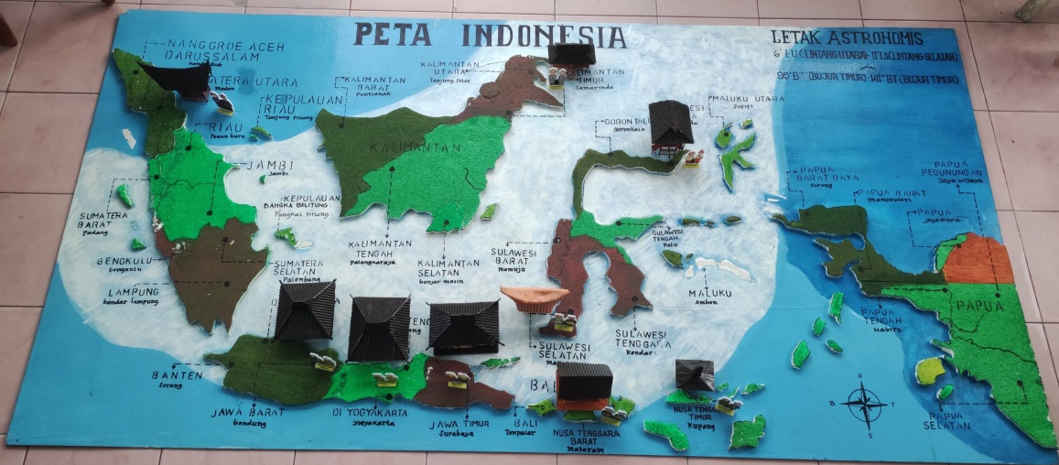

GAMBAR 4.1 DESAIN MEDIA PEMBELAJARAN DIORAMA

TEMA INDONESIAKU KAYA BUDAYA

Alat dan Bahan

Alat dan Bahan Membuat Peta

Tripleks: sebagai papan dasar peta.

Styrofoam lembaran tebal: untuk membentuk relief pulau-pulau secara timbul (3D).

Lem double tip dan glue stick: untuk merekatkan styrofoam ke papan dasar.

Cutter dan gunting: untuk memotong styrofoam mengikuti bentuk pulau.

Pensil dan spidol permanen: untuk menggambar kontur wilayah dan menulis nama daerah.

Cat akrilik berbagai warna dan kuas: untuk mewarnai permukaan pulau dan laut.

Peta Indonesia sebagai acuan: baik cetak maupun digital.

Kompas arah mata angin (hiasan visual): untuk memperjelas orientasi geografis.

Alat dan Bahan Membuat Rumah Adat

Stik es krim (ice cream stick) dan lidi: untuk rangka bangunan, dinding, tiang, dan aksen dekoratif.

Karton bergelombang (corrugated cardboard): untuk atap rumah agar menyerupai tampilan genteng.

Lem dextone: untuk merekatkan setiap bagian secara kuat dan cepat kering.

Cutter dan gunting: untuk memotong stik dan karton sesuai ukuran.

Penggaris dan pensil: untuk mengukur dan menandai panjang potongan bahan.

Cat pernish dan kuas: untuk mewarnai permukaan rumah adat.

Alat dan Bahan Membuat Senjata Tradisional

Kayu: Untuk bahan dasar senjata tradisional

Pisau kecil atau cutter: untuk membentuk lengkungan dan detail ujung senjata.

Amplas halus: untuk merapikan permukaan setelah dipotong.

Pewarna atau pernis bening:untuk memberi tampilan akhir agar mengkilap dan menyerupai senjata logam/kayu tradisional.

4.2.3 Tahap Development (Pengembangan)

Tahap ini merupakan proses dalam merancang dan membuat media pembelajaran diorama untuk materi Indonesiaku Kaya Budaya. Adapun tahapan-tahapan pembuatannya dijelaskan sebagai berikut.

Pembuatan Peta

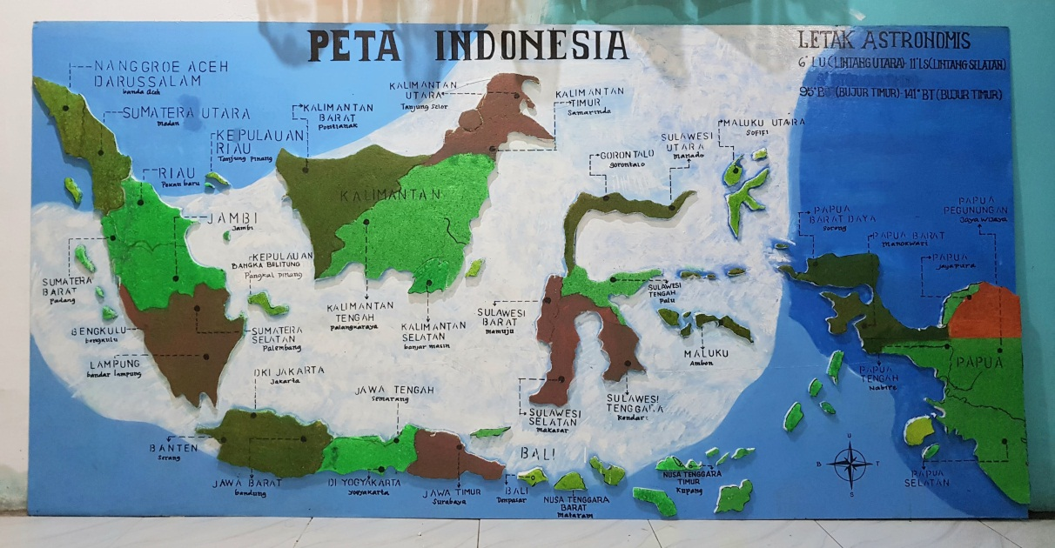

GAMBAR 4.2 CONTOH PETA
Pembuatan diorama peta dilakukan secara bertahap sebagai berikut:
- Menyiapkan Papan Dasar
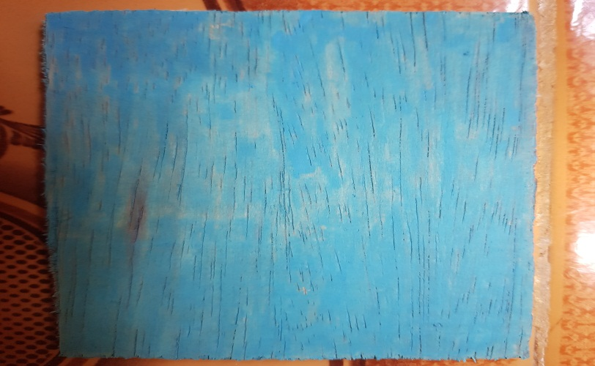
- Potong tripleks sesuai ukuran yang diinginkan (dalam contoh sekitar 100x10 meter).
- Warnai seluruh permukaan dasar dengan cat biru laut sebagai latar belakang peta.

- Membuat Pulau-Pulau Indonesia
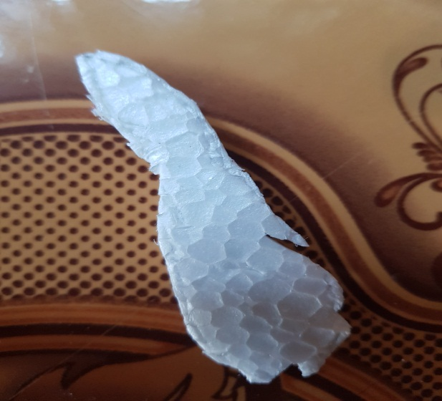
- Gambar bentuk pulau-pulau utama (Sumatera, Kalimantan, Jawa, Sulawesi, Papua, dll.) pada styrofoam berdasarkan peta referensi.
- Potong styrofoam mengikuti bentuk pulau secara hati-hati dengan cutter.
- Tempelkan potongan styrofoam ke papan dasar menggunakan lem double tip, atur letaknya sesuai proporsi dan posisi geografis.

- Mewarnai Wilayah
- Cat masing-masing pulau dengan warna berbeda untuk menandai batas provinsi atau wilayah budaya.
- Gunakan cat akrilik karena lebih tahan lama dan memberi tampilan yang hidup.
- Lautan tetap diberi warna biru gradasi untuk menambah kesan kedalaman visual.

- Menambahkan Informasi
- Tulis nama-nama provinsi dan ibu kota langsung di atas permukaan pulau menggunakan spidol permanen hitam.
- Tambahkan label khusus pada beberapa daerah dengan informasi budaya (misal: Rumah Bolon di Sumatera Utara, Honai di Papua, Dll).
- Sertakan informasi Letak Astronomis seperti pada gambar di sisi kanan atas (6° LU – 11° LS dan 95° BT – 141° BT).

- Finishing
- Tambahkan simbol arah mata angin di bagian bawah sebagai penunjuk orientasi.
- Lakukan pengecekan akhir untuk memastikan seluruh komponen terpasang rapi dan warna tidak pudar.
- Media siap digunakan sebagai alat bantu visual dalam pembelajaran IPAS.

Pembuatan Rumah Adat Tradisional

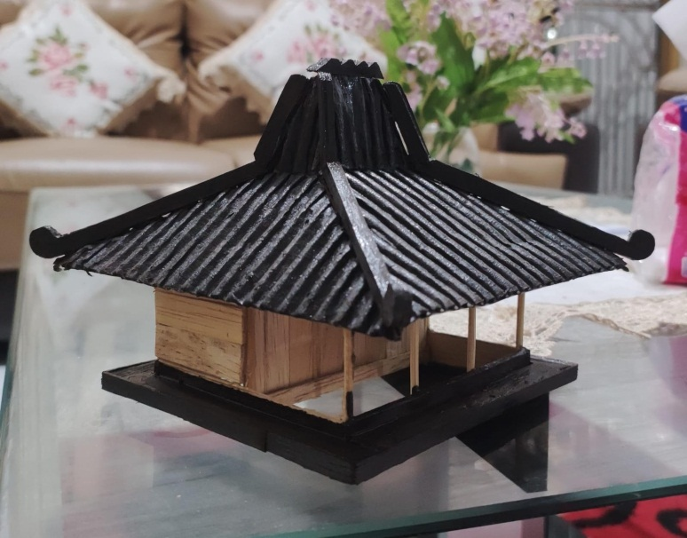

GAMBAR 4.3 CONTOH SAMPEL RUMAH ADAT YOGYAKARTA
- Menyiapkan Rangka Dasar
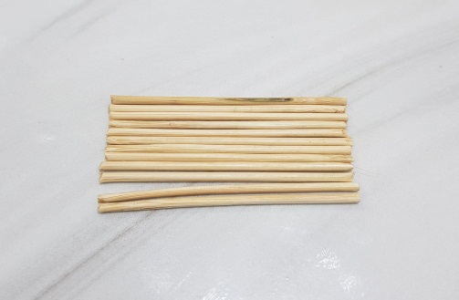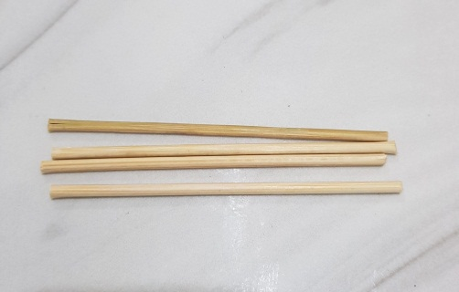
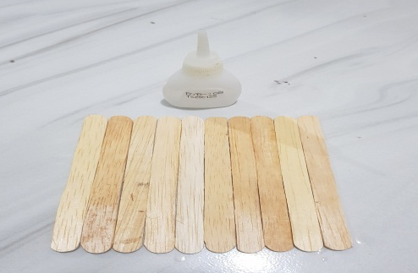
- Potong stik es krim menjadi beberapa bagian sesuai ukuran dinding rumah dan pondasi.
- Susun dan rekatkan stik membentuk persegi sebagai lantai dan dinding dasar rumah.

- Membuat Tiang dan Kerangka Bangunan
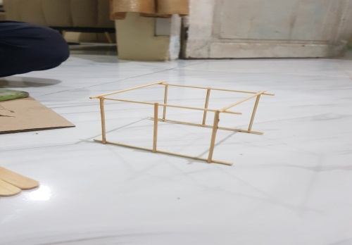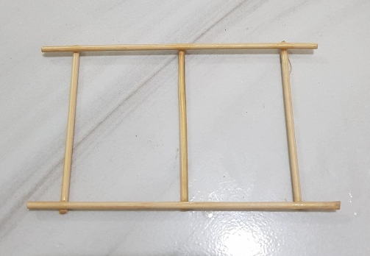
- Gunakan potongan stik sebagai tiang di keempat sudut rumah, kemudian sambungkan menggunakan potongan horizontal sebagai kerangka atas.
- Pastikan struktur berdiri tegak dan simetris agar miniatur terlihat proporsional.

- Membentuk Atap Joglo
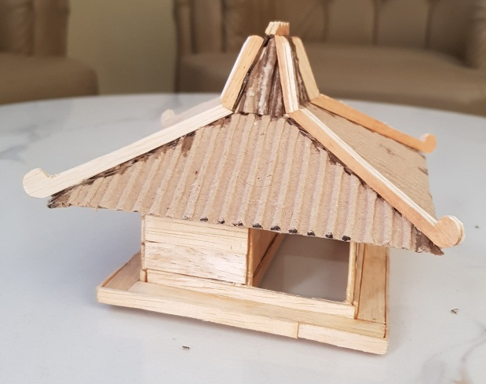
- Potong karton bergelombang membentuk segitiga dan trapesium sesuai dengan model atap limasan khas Joglo.
- Rangkai bagian atap dengan kemiringan simetris, kemudian rekatkan di atas kerangka rumah.
- Tambahkan hiasan puncak atap dengan potongan kecil stik es krim untuk menampilkan ciri khas Joglo.

- Detail dan Finishing
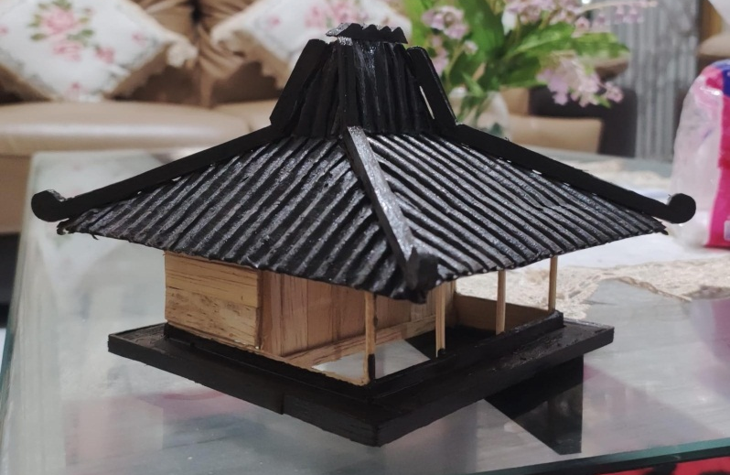
- Tambahkan ornamen lengkung di ujung atap dengan melengkungkan stik es krim yang dipotong setengah lingkaran, seperti terlihat pada gambar.
- Pastikan seluruh bagian terpasang dengan rapi, dan periksa kekuatan setiap sambungan.
- Bila diperlukan, semprot dengan pernis atau cat bening agar tampilan lebih mengkilap dan awet.

Pembuatan Senjata Tradisional

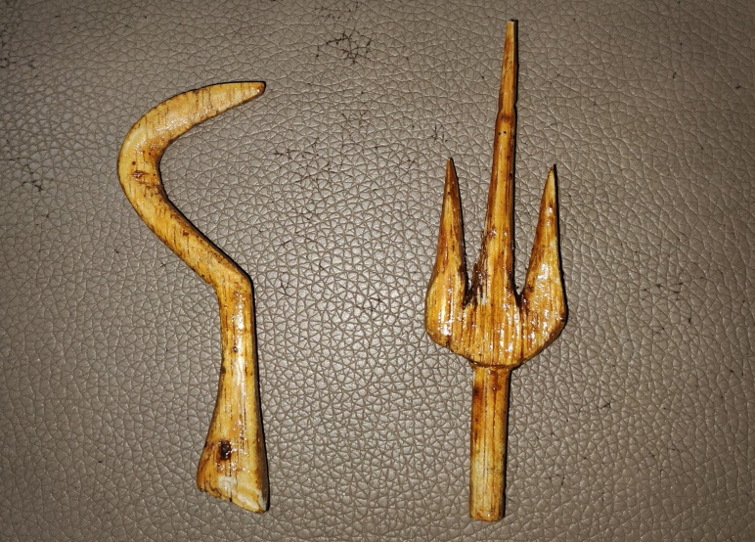

GAMBAR 4.4 CONTOH SAMPEL SENJATA TRADISIONAL
- Perancangan Bentuk
- Sketsa awal dibuat di atas stik es krim untuk menentukan ukuran dan proporsi senjata.
- Untuk trisula, ditandai bagian mata tombak dengan tiga ujung runcing yang simetris.
- Untuk celurit, bentuk melengkung diasah perlahan mengikuti desain sabit khas Madura.

- Pemotongan dan Pembentukan
- Potong bahan menggunakan cutter sesuai garis pola yang telah dibuat.
- Bentuk detail ujung trisula dengan runcing dan tajam.
- Ukir lekukan celurit secara hati-hati untuk menghasilkan bentuk cekung yang halus.

- Penghalusan dan Pewarnaan
- Gunakan amplas untuk menghaluskan seluruh permukaan miniatur dan menghindari serat tajam.
- Oleskan pernis bening agar tampilan terlihat lebih realistis dan tahan lama.

- Finishing
- Pastikan senjata dalam keadaan kering dan kokoh.
- Miniatur siap ditempatkan di titik peta pada diorama sesuai dengan asal budayanya, misalnya:
- Trisula diletakkan di Sulawesi Selatan.
- Celurit diletakkan di wilayah Madura, Jawa Timur.

Setelah dilakukan pengembangan media pembelajaran, selanjutnya dilakukan uji validasi oleh 3 validator ahli, yaitu Validator Ahli Materi, Validator Ahli Media, Validator Angket Motivasi. Validasi dilakukan untuk mengetahui kelebihan dan kekurangan media pembelajaran yangdikembangkansesuaidengansaranahli.
- Validasi Dan Revisi Ahli Materi
Validator dari ahli materi yaitu Ibu Beta Rapita Silalahi, S.Pd., M.Pd. Adapun hasil validasi dan revisi ahli materi yaitu sebagai berikut. Ahlimaterimemberikanpenilaianterhadapisimateri.Hasilpenilaian aspek materi dapat dilihat dalam tabel sebagai berikut.
Tabel 4.3 Penilaian Angket Validasi Ahli Materi Tahap I
Aspek yang dinilai | Pernyataan | Skala penilaian
Aspek yang dinilai | Pernyataan | 1 | 2 | 3 | 4 | 5
Kurikulum | - Materi ajar telah sesuai dengan capaian pembelajaran (CP) pada fase/kelas yang dituju. |  |  |  | √
Kurikulum | - Materi ajar disusun sesuai dengan tujuan pembelajaran (TP) yang ingin dicapai. |  |  |  | √
Kurikulum | - Materi ajar disesuaikan dengan kompetensi awal peserta didik. |  |  | √
Materi | - Informasi atau konsep dalam materi ajar sudah tepat dan bebas dari kekeliruan. |  |  | √
Materi | - Materi ajar telah disesuaikan dengan perkembangan ilmu pengetahuan dan konteks saat ini. |  |  | √
Materi | - Materi berkaitan dengan pengalaman atau lingkungan sekitar siswa. |  |  | √
Materi | - Materi mampu menghubungkan konsep dengan situasi kehidupan nyata siswa. |  |  | √
Materi | - Materi ajar disusun sedemikian rupa untuk menumbuhkan rasa ingin tahu siswa. |  |  | √
Materi | - Materi disampaikan dengan struktur dan penjelasan yang mudah dipahami siswa. |  |  |  | √
Materi | - Contoh, ilustrasi, atau media pendukung memperjelas isi materi dan memudahkan pemahaman. |  |  |  | √
Kebahasaan | - Pemilihan kata dalam materi tepat, konsisten, dan sesuai konteks pembelajaran. |  |  | √
Kebahasaan | - Bahasa dalam materi telah sesuai dengan kaidah Bahasa Indonesia yang baik dan benar. |  |  |  | √
Evaluasi | - Instrumen evaluasi disusun sesuai dengan capaian pembelajaran yang ditetapkan. |  |  |  | √
Evaluasi | - Setiap butir soal atau tugas mencerminkan tujuan pembelajaran. |  |  | √
Evaluasi | - Pernyataan atau soal dalam instrumen mudah dibaca, dipahami, dan tidak membingungkan. |  |  | √
Skor total |  | 51

Berdasarkan tabel 4.3 di atas, maka diperoleh hasil penilaian oleh validator sebagai berikut.
Jumlahtotalmaksimum | 75
Jumlahskortotalyangdiperoleh | 51
Presentase | 68%
Tingkatpresentase | 66%-79%
Kriteria | Baik

Penilaian tersebut merupakan hasil evaluasi terhadap aspek isi atau materi oleh ahli materi terhadap media pembelajaran yang menggunakan diorama pada materi Indonesiaku Kaya Budaya. Berdasarkan hasil validasi pertama, diperoleh persentase skor sebesar 68% yang termasuk dalam kategori baik. Adapun perbaikan setelah dilakukan revisi adalah sebagai berikut:
Tabel 4.4 Penilaian Angket Validasi Ahli Materi Tahap II
Aspek yang dinilai | Pernyataan | Skala penilaian
Aspek yang dinilai | Pernyataan | 1 | 2 | 3 | 4 | 5
Kurikulum | - Materi ajar telah sesuai dengan capaian pembelajaran (CP) pada fase/kelas yang dituju. |  |  |  |  | √
Kurikulum | - Materi ajar disusun sesuai dengan tujuan pembelajaran (TP) yang ingin dicapai. |  |  |  |  | √
Kurikulum | - Materi ajar disesuaikan dengan kompetensi awal peserta didik. |  |  |  | √
Materi | - Informasi atau konsep dalam materi ajar sudah tepat dan bebas dari kekeliruan. |  |  |  | √
Materi | - Materi ajar telah disesuaikan dengan perkembangan ilmu pengetahuan dan konteks saat ini. |  |  |  | √
Materi | - Materi berkaitan dengan pengalaman atau lingkungan sekitar siswa. |  |  |  | √
Materi | - Materi mampu menghubungkan konsep dengan situasi kehidupan nyata siswa. |  |  |  | √
Materi | - Materi ajar disusun sedemikian rupa untuk menumbuhkan rasa ingin tahu siswa. |  |  |  | √
Materi | - Materi disampaikan dengan struktur dan penjelasan yang mudah dipahami siswa. |  |  |  |  | √
Materi | - Contoh, ilustrasi, atau media pendukung memperjelas isi materi dan memudahkan pemahaman. |  |  |  |  | √
Kebahasaan | - Pemilihan kata dalam materi tepat, konsisten, dan sesuai konteks pembelajaran. |  |  |  | √
Kebahasaan | - Bahasa dalam materi telah sesuai dengan kaidah Bahasa Indonesia yang baik dan benar. |  |  |  | √
Evaluasi | - Instrumen evaluasi disusun sesuai dengan capaian pembelajaran yang ditetapkan. |  |  |  |  | √
Evaluasi | - Setiap butir soal atau tugas mencerminkan tujuan pembelajaran. |  |  |  | √
Evaluasi | - Pernyataan atau soal dalam instrumen mudah dibaca, dipahami, dan tidak membingungkan. |  |  |  | √
Skor total |  | 65

Berdasarkan tabel 4.4 di atas, maka diperoleh hasil penilaian oleh validator sebagai berikut.
Jumlahtotalmaksimum | 75
Jumlahskortotalyangdiperoleh | 65
Presentase | 86,66%
Tingkatpresentase | 80%-100%
Kriteria | Sangat Baik

Berdasarkan hasil perhitungan tersebut, dapat disimpulkan bahwa penilaian ahli terhadap materi pembelajaran menunjukkan persentase sebesar 86%. Apabila persentase yang diperoleh berada dalam rentang 81% hingga 100%, maka bahan ajar dikategorikan "sangat layak". Oleh karena itu, dengan perolehan skor 86%, maka materi yang dikembangkan termasuk dalam kategori "layak". Proses validasi materi ini dilaksanakan pada tanggal 14-15 April 2025 oleh ahli materi.
- Validasi Dan Revisi Ahli Media
Validator dari ahli media yaitu bapak Ahmad Landong, S.Pd., M.Pd. Adapun hasil validasi dan revisi ahli media yaitu sebagai berikut.
Tabel 4.5 Penilaian Angket Validasi Ahli Media Tahap I
Aspek yang dinilai | Pernyataan | Skala Penilaian
Aspek yang dinilai | Pernyataan | 1 | 2 | 3 | 4 | 5
Desain Media | - Desain sampul media menarik dan sesuai dengan isi materi pembelajaran. | √
Desain Media | - Warna dan elemen grafis pada sampul media menarik perhatian siswa. | √
Desain Media | - Sampul media mencerminkan tema materi Indonesiaku Kaya Budaya secara tepat. |  | √
Desain Media | - Gambar-gambar dalam media ditampilkan dengan kualitas tajam dan jelas. | √
Desain Media | - Gambar yang digunakan sesuai dan mendukung pemahaman terhadap isi materi budaya. |  | √
Desain Media | - Teks atau huruf dalam media pembelajaran mudah dibaca oleh siswa. |  | √
Desain Media | - Ukuran dan jenis huruf sesuai dan nyaman dibaca untuk siswa sekolah dasar. |  | √
Desain Media | - Tampilan media secara keseluruhan menarik dan tidak membosankan. | √
Desain Media | - Kombinasi antara teks, gambar, dan warna dalam media | √
Desain Media | - Tata letak isi media tertata dengan rapi dan memudahkan siswa dalam memahami materi. |  | √
Penggunaan Bahasa | - Bahasa yang digunakan dalam media sesuai dengan tingkat pemahaman siswa kelas IV. | √
Penggunaan Bahasa | - Kalimat yang digunakan dalam media mudah dimengerti dan tidak menimbulkan multi tafsir. |  | √
Kemudahan Penggunaan | - Media pembelajaran mudah digunakan baik oleh guru maupun siswa. |  | √
Kemudahan Penggunaan | - Media tidak memerlukan penjelasan yang rumit untuk digunakan saat pembelajaran. |  | √
Kemudahan Penggunaan | - Petunjuk penggunaan media disampaikan secara jelas dan mudah diikuti oleh pengguna. |  | √
Skor Total |  | 24

Berdasarkan tabel 4.5 di atas, maka diperoleh hasil penilaian oleh validator sebagai berikut.
Jumlahtotalmaksimum | 75
Jumlahskortotalyangdiperoleh | 24
Presentase | 32%
Tingkatpresentase | 0%-39%
Kriteria | Sangat Kurang Baik

Penilaian tersebut merupakan hasil evaluasi oleh ahli media terhadap media pembelajaran yang menggunakan diorama pada materi Indonesiaku Kaya Budaya. Berdasarkan hasil validasi pertama, diperoleh persentase skor sebesar 32% yang termasuk dalam kategori sangat kurang baik. Adapun perbaikan setelah dilakukan revisi adalah sebagai berikut:
Tabel 4.6 Penilaian Angket Validasi Ahli Media Tahap II
Aspek yang dinilai | Pernyataan | Skala Penilaian
Aspek yang dinilai | Pernyataan | 1 | 2 | 3 | 4 | 5
Desain Media | - Desain sampul media menarik dan sesuai dengan isi materi pembelajaran. |  | √
Desain Media | - Warna dan elemen grafis pada sampul media menarik perhatian siswa. |  | √
Desain Media | - Sampul media mencerminkan tema materi Indonesiaku Kaya Budaya secara tepat. |  |  | √
Desain Media | - Gambar-gambar dalam media ditampilkan dengan kualitas tajam dan jelas. |  | √
Desain Media | - Gambar yang digunakan sesuai dan mendukung pemahaman terhadap isi materi budaya. |  |  | √
Desain Media | - Teks atau huruf dalam media pembelajaran mudah dibaca oleh siswa. |  |  | √
Desain Media | - Ukuran dan jenis huruf sesuai dan nyaman dibaca untuk siswa sekolah dasar. |  |  | √
Desain Media | - Tampilan media secara keseluruhan menarik dan tidak membosankan. |  | √
Desain Media | - Kombinasi antara teks, gambar, dan warna dalam media |  | √
Desain Media | - Tata letak isi media tertata dengan rapi dan memudahkan siswa dalam memahami materi. |  |  | √
Penggunaan Bahasa | - Bahasa yang digunakan dalam media sesuai dengan tingkat pemahaman siswa kelas IV. |  | √
Penggunaan Bahasa | - Kalimat yang digunakan dalam media mudah dimengerti dan tidak menimbulkan multi tafsir. |  |  | √
Kemudahan Penggunaan | - Media pembelajaran mudah digunakan baik oleh guru maupun siswa. |  |  | √
Kemudahan Penggunaan | - Media tidak memerlukan penjelasan yang rumit untuk digunakan saat pembelajaran. |  |  | √
Kemudahan Penggunaan | - Petunjuk penggunaan media disampaikan secara jelas dan mudah diikuti oleh pengguna. |  |  | √
Skor Total |  | 39

Berdasarkan tabel 4.6 di atas, maka diperoleh hasil penilaian oleh validator sebagai berikut.
Jumlahtotalmaksimum | 75
Jumlahskortotalyangdiperoleh | 39
Presentase | 52%
Tingkatpresentase | 40%-55%
Kriteria | Kurang Baik

Penilaian tersebut merupakan hasil evaluasi oleh ahli media terhadap media pembelajaran yang menggunakan diorama pada materi Indonesiaku Kaya Budaya. Berdasarkan hasil validasi kedua, diperoleh persentase skor sebesar 52% yang termasuk dalam kategori kurang baik. Adapun perbaikan setelah dilakukan revisi adalah sebagai berikut:
Tabel 4.7 Penilaian Angket Validasi Ahli Media Tahap III
Aspek yang dinilai | Pernyataan | Skala Penilaian
Aspek yang dinilai | Pernyataan | 1 | 2 | 3 | 4 | 5
Desain Media | - Desain sampul media menarik dan sesuai dengan isi materi pembelajaran. |  |  | √
Desain Media | - Warna dan elemen grafis pada sampul media menarik perhatian siswa. |  |  | √
Desain Media | - Sampul media mencerminkan tema materi Indonesiaku Kaya Budaya secara tepat. |  |  |  | √
Desain Media | - Gambar-gambar dalam media ditampilkan dengan kualitas tajam dan jelas. |  |  | √
Desain Media | - Gambar yang digunakan sesuai dan mendukung pemahaman terhadap isi materi budaya. |  |  |  | √
Desain Media | - Teks atau huruf dalam media pembelajaran mudah dibaca oleh siswa. |  |  | √
Desain Media | - Ukuran dan jenis huruf sesuai dan nyaman dibaca untuk siswa sekolah dasar. |  |  |  | √
Desain Media | - Tampilan media secara keseluruhan menarik dan tidak membosankan. |  |  |  | √
Desain Media | - Kombinasi antara teks, gambar, dan warna dalam media |  |  | √
Desain Media | - Tata letak isi media tertata dengan rapi dan memudahkan siswa dalam memahami materi. |  |  |  | √
Penggunaan Bahasa | - Bahasa yang digunakan dalam media sesuai dengan tingkat pemahaman siswa kelas IV. |  |  | √
Penggunaan Bahasa | - Kalimat yang digunakan dalam media mudah dimengerti dan tidak menimbulkan multi tafsir. |  |  |  | √
Kemudahan Penggunaan | - Media pembelajaran mudah digunakan baik oleh guru maupun siswa. |  |  |  | √
Kemudahan Penggunaan | - Media tidak memerlukan penjelasan yang rumit untuk digunakan saat pembelajaran. |  |  |  | √
Kemudahan Penggunaan | - Petunjuk penggunaan media disampaikan secara jelas dan mudah diikuti oleh pengguna. |  |  |  | √
Skor Total |  | 54

Berdasarkan tabel 4.7 di atas, maka diperoleh hasil penilaian oleh validator sebagai berikut.
Jumlahtotalmaksimum | 75
Jumlahskortotalyangdiperoleh | 54
Presentase | 72%
Tingkatpresentase | 66%-79%
Kriteria | Baik

Penilaian tersebut merupakan hasil evaluasi oleh ahli media terhadap media pembelajaran yang menggunakan diorama pada materi Indonesiaku Kaya Budaya. Berdasarkan hasil validasi ketiga, diperoleh persentase skor sebesar 72% yang termasuk dalam kategori baik. Adapun perbaikan setelah dilakukan revisi adalah sebagai berikut.
Tabel 4.8 Penilaian Angket Validasi Ahli Media Tahap IV
Aspek yang dinilai | Pernyataan | Skala Penilaian
Aspek yang dinilai | Pernyataan | 1 | 2 | 3 | 4 | 5
Desain Media | - Desain sampul media menarik dan sesuai dengan isi materi pembelajaran. |  |  |  |  | √
Desain Media | - Warna dan elemen grafis pada sampul media menarik perhatian siswa. |  |  |  | √
Desain Media | - Sampul media mencerminkan tema materi Indonesiaku Kaya Budayasecara tepat. |  |  |  |  | √
Desain Media | - Gambar-gambar dalam media ditampilkan dengan kualitas tajam dan jelas. |  |  |  | √
Desain Media | - Gambar yang digunakan sesuai dan mendukung pemahaman terhadap isi materi budaya. |  |  |  |  | √
Desain Media | - Teks atau huruf dalam media pembelajaran mudah dibaca oleh siswa. |  |  |  | √
Desain Media | - Ukuran dan jenis huruf sesuai dan nyaman dibaca untuk siswa sekolah dasar. |  |  |  |  | √
Desain Media | - Tampilan media secara keseluruhan menarik dan tidak membosankan. |  |  |  |  | √
Desain Media | - Kombinasi antara teks, gambar, dan warna dalam media |  |  |  | √
Desain Media | - Tata letak isi media tertata dengan rapi dan memudahkan siswa dalam memahami materi. |  |  |  |  | √
Penggunaan Bahasa | - Bahasa yang digunakan dalam media sesuai dengan tingkat pemahaman siswa kelas IV. |  |  |  |  | √
Penggunaan Bahasa | - Kalimat yang digunakan dalam media mudah dimengerti dan tidak menimbulkan multi tafsir. |  |  |  |  | √
Kemudahan Penggunaan | - Media pembelajaran mudah digunakan baik oleh guru maupun siswa. |  |  |  |  | √
Kemudahan Penggunaan | - Media tidak memerlukan penjelasan yang rumit untuk digunakan saat pembelajaran. |  |  |  |  | √
Kemudahan Penggunaan | - Petunjuk penggunaan media disampaikan secara jelas dan mudah diikuti oleh pengguna. |  |  |  |  | √
Skor Total |  | 71

Berdasarkan tabel 4.8 di atas, maka diperoleh hasil penilaian oleh validator sebagai berikut.
Jumlahtotalmaksimum | 75
Jumlahskortotalyangdiperoleh | 71
Presentase | 94%
Tingkatpresentase | 80%-100%
Kriteria | Sangat Baik
Penilaian tersebut merupakan hasil evaluasi oleh ahli media terhadap media pembelajaran yang menggunakan diorama pada materi Indonesiaku Kaya Budaya. Berdasarkan hasil validasi keempat, diperoleh persentase skor sebesar 94% yang termasuk dalam kategori sangat baik. Berdasarkan hasil perhitungan tersebut, dapat disimpulkan apabila persentase yang diperoleh berada dalam rentang 81% hingga 100%, maka bahan ajar dikategorikan "sangat layak". Oleh karena itu, dengan perolehan skor 94%, maka media yang dikembangkan termasuk dalam kategori "layak". Proses validasi media ini dilaksanakan pada tanggal 21-24 April 2025 oleh ahli media.

- Validasi Dan Revisi Angket Motivasi
Validator dari angket motivasi yaitu Ibu Dwi Novita Sari, S.Pd., M.Pd. Setelah dinyatakan layak, maka angket tersebut sudah bisa disebarkan kepada siswa. Terdapat dua jenis angket motivasi yang diberikan, yaitu angket sebelum menggunakan media pembelajaran dan angket sesudah menggunakan media pembelajaran. Adapun hasil validasi dan revisi angket motivasi yaitu sebagai berikut.
Tabel 4.9 Angket Motivasi
(Sebelum Menggunakan Media) Tahap I
Aspek Yang Dinilai | Pernyataan | Skala Penilaian
Aspek Yang Dinilai | Pernyataan | 1 | 2 | 3 | 4 | 5
Kebutuhan fisiologis | - Saya bisa lebih fokus belajar jika perut saya tidak lapar |  |  |  |  | √
Kebutuhan fisiologis | - Saya merasa malas belajar jika tubuh saya lelah |  |  |  | √
Kebutuhan fisiologis | - Saya lebih semangat belajar setelah tidur cukup |  |  |  |  | √
Kebutuhan fisiologis | - Saya sulit memahami pelajaran jika ruangan kelas panas |  |  |  | √
Kebutuhan fisiologis | - Saya belajar lebih baik jika lingkungan belajar bersih dan nyaman |  |  |  | √
Kebutuhan rasa aman | - Saya merasa tenang saat belajar di lingkungan yang aman |  |  |  | √
Kebutuhan rasa aman | - Saya takut bertanya jika suasana kelas tidak mendukung |  |  | √
Kebutuhan rasa aman | - Saya lebih berani belajar jika tidak khawatir dimarahi guru. |  |  | √
Kebutuhan rasa aman | - Saya merasa nyaman belajar jika tidak ada gangguan dari teman. |  | √
Kebutuhan rasa aman | - Saya lebih mudah konsentrasi saat suasana kelas tertib. |  |  |  | √
Kebutuhan sosial | - Saya merasa senang belajar bersama teman-teman. |  |  |  | √
Kebutuhan sosial | - Saya lebih semangat belajar jika guru saya ramah. |  |  |  | √
Kebutuhan sosial | - Saya termotivasi belajar jika teman-teman saya juga semangat. |  |  |  | √
Kebutuhan sosial | - Saya senang jika bisa berdiskusi pelajaran dengan teman. |  | √
Kebutuhan sosial | - Saya merasa lebih percaya diri saat belajar bersama kelompok. |  |  |  |  | √
Kebutuhan penghargaan | - Saya senang jika hasil belajar saya dipuji guru. |  |  | √
Kebutuhan penghargaan | - Saya belajar giat agar mendapatkan nilai bagus. |  |  |  | √
Kebutuhan penghargaan | - Saya merasa bangga jika orang tua memuji prestasi saya. |  | √
Kebutuhan penghargaan | - Saya lebih semangat belajar jika diberi penghargaan. |  |  |  | √
Kebutuhan penghargaan | - Saya ingin menunjukkan kemampuan saya kepada guru dan teman. |  |  |  | √
Aktualisasi diri | - Saya belajar untuk mencapai cita-cita saya. |  |  |  | √
Aktualisasi diri | - Saya berusaha menjadi yang terbaik dalam pelajaran. |  | √
Aktualisasi diri | - Saya senang mempelajari hal baru yang menantang. |  |  |  | √
Aktualisasi diri | - Saya merasa puas jika bisa menyelesaikan tugas sendiri. |  |  |  |  | √
Aktualisasi diri | - Saya berusaha terus meningkatkan kemampuan saya dalam belajar. |  |  |  | √
Jumlah Skor |  | 93
Berdasarkan tabel 4.9 di atas, maka diperoleh hasil penilaian oleh validator sebagai berikut.
Jumlahtotalmaksimum | 125
Jumlahskortotalyangdiperoleh | 93
Presentase | 74%
Tingkatpresentase | 61%-80%
Kriteria | Baik

Penilaian tersebut merupakan hasil evaluasi oleh validator angket motivasi terhadap media pembelajaran yang menggunakan diorama pada materi Indonesiaku Kaya Budaya. Berdasarkan hasil validasi pertama, diperoleh persentase skor sebesar 74% yang termasuk dalam kategori baik. Adapun perbaikan setelah dilakukan revisi adalah sebagai berikut:
Tabel 4.10 Angket Motivasi
(Sebelum Menggunakan Media) Tahap II
Aspek Yang Dinilai | Pernyataan | Skala Penilaian
Aspek Yang Dinilai | Pernyataan | 1 | 2 | 3 | 4 | 5
Kebutuhan fisiologis | - Saya bisa lebih fokus belajar jika perut saya tidak lapar. |  |  |  |  | √
Kebutuhan fisiologis | - Saya merasa malas belajar jika tubuh saya lelah. |  |  |  |  | √
Kebutuhan fisiologis | - Saya lebih semangat belajar setelah tidur cukup. |  |  |  |  | √
Kebutuhan fisiologis | - Saya sulit memahami pelajaran jika ruangan kelas panas. |  |  |  |  | √
Kebutuhan fisiologis | - Saya belajar lebih baik jika lingkungan belajar bersih dan nyaman. |  |  |  |  | √
Kebutuhan rasa aman | - Saya merasa tenang saat belajar di lingkungan yang aman. |  |  |  | √
Kebutuhan rasa aman | - Saya tidak takut mengungkapkan pendapat jika guru bersikap sabar dan adil. |  |  |  | √
Kebutuhan rasa aman | - Saya lebih termotivasi dalam belajar jika guru memberikan arahan yang jelas. |  |  |  | √
Kebutuhan rasa aman | - Saya merasa nyaman belajar ketika ruangan kelas bersih dan rapi. |  |  |  | √
Kebutuhan rasa aman | - Saya lebih mudah konsentrasi saat suasana kelas tertib. |  |  |  | √
Kebutuhan sosial | - Saya lebih semangat jika belajar bersama teman-teman satu kelompok. |  |  |  | √
Kebutuhan sosial | - Saya lebih semangat belajar jika guru saya ramah. |  |  |  | √
Kebutuhan sosial | - Saya termotivasi belajar jika teman-teman saya juga semangat. |  |  |  | √
Kebutuhan sosial | - Saya senang jika dapat membantu teman saat mereka kesulitan belajar. |  |  |  | √
Kebutuhan sosial | - Saya merasa lebih percaya diri saat belajar bersama kelompok. |  |  |  | √
Kebutuhan penghargaan | - Saya senang ketika guru dan orang tua memberikan reward atas keberhasilan dalam pembelajaran saya. |  |  |  |  | √
Kebutuhan penghargaan | - Saya bersungguh-sungguh dalam belajar agar mendapatkan nilai bagus. |  |  |  |  | √
Kebutuhan penghargaan | - Saya semakin giat belajar jika hasil kerja saya ditampilkan di kelas. |  |  |  | √
Kebutuhan penghargaan | - Saya lebih semangat belajar jika diberi penghargaan. |  |  |  | √
Kebutuhan penghargaan | - Saya ingin menunjukkan kemampuan saya kepada guru dan teman. |  |  |  | √
Aktualisasi diri | - Saya belajar untuk mencapai cita-cita. |  |  |  |  | √
Aktualisasi diri | - Saya ingin menjadi siswa yang unggul dalam belajar. |  |  |  | √
Aktualisasi diri | - Saya senang mempelajari hal baru yang menantang. |  |  |  | √
Aktualisasi diri | - Saya merasa puas jika bisa menyelesaikan tugas sendiri. |  |  |  |  | √
Aktualisasi diri | - Saya berusaha terus meningkatkan kemampuan saya dalam belajar. |  |  |  | √
Jumlah Skor |  | 109

Berdasarkan tabel 4.10 di atas, maka diperoleh hasil penilaian oleh validator sebagai berikut.
Jumlahtotalmaksimum | 125
Jumlahskortotalyangdiperoleh | 109
Presentase | 87%
Tingkatpresentase | 80%-100%
Kriteria | Sangat Baik

Penilaian tersebut merupakan hasil evaluasi oleh validator angket motivasi terhadap media pembelajaran yang menggunakan diorama pada materi Indonesiaku Kaya Budaya. Berdasarkan hasil validasi pertama, diperoleh persentase skor sebesar 87% yang termasuk dalam kategori sangat baik. Adapun perbaikan setelah dilakukan revisi adalah sebagai berikut:
Tabel 4.11 Angket Motivasi
(Sesudah Menggunakan Media) Tahap III
Aspek Yang Dinilai | Pernyataan | Skala Penilaian
Aspek Yang Dinilai | Pernyataan | 1 | 2 | 3 | 4 | 5
Kebutuhan fisiologis | - Saya merasa nyaman belajar saat media diorama ditampilkan dalam pembelajaran budaya. |  |  |  |  | √
Kebutuhan fisiologis | - Saya tidak merasa lelah saat menyimak penjelasan guru dengan menggunakan media diorama. |  |  |  | √
Kebutuhan fisiologis | - Saya lebih semangat belajar jika ruangan kelas mendukung saat media diorama digunakan. |  |  |  | √
Kebutuhan fisiologis | - Saya bisa lebih berkonsentrasi saat suasana kelas tenang dan diorama sudah disiapkan dengan rapi. |  |  |  | √
Kebutuhan fisiologis | - Saya tidak merasa mengantuk ketika belajar budaya indonesia dengan bantuan media diorama. |  |  |  |  | √
Kebutuhan rasa aman | - Saya tidak takut salah menjawab saat berdiskusi tentang budaya indonesia menggunakan media diorama. |  |  |  | √
Kebutuhan rasa aman | - Saya merasa aman saat menyampaikan pendapat tentang isi diorama di depan teman. |  |  |  | √
Kebutuhan rasa aman | - Saya nyaman belajar ketika guru membimbing penggunaan media diorama. |  |  |  | √
Kebutuhan rasa aman | - Saya merasa tidak tertekan saat menjelaskan bagian dari diorama budaya yang saya amati. |  |  |  | √
Kebutuhan rasa aman | - Saya tenang belajar jika diorama yang digunakan jelas dan mudah dipahami. |  |  |  | √
Kebutuhan sosial | - Saya senang bisa bekerja sama dengan teman saat mengamati diorama budaya. |  |  |  |  | √
Kebutuhan sosial | - Saya merasa diperhatikan oleh guru saat menyampaikan pendapat tentang diorama. |  |  |  |  | √
Kebutuhan sosial | - Saya senang ketika teman saya membantu menjelaskan isi diorama. |  |  |  |  | √
Kebutuhan sosial | - Saya merasa dihargai ketika pendapat saya tentang diorama budaya diterima teman. |  |  |  |  | √
Kebutuhan sosial | - Saya termotivasi belajar karena suasana kerja kelompok saat menggunakan diorama terasa menyenangkan. |  |  |  | √
Kebutuhan penghargaan | - Saya bangga ketika bisa menjelaskan isi dari diorama budaya di depan kelas. |  |  |  |  | √
Kebutuhan penghargaan | - Saya percaya diri saat bisa menghubungkan isi diorama dengan materi pelajaran. |  |  |  |  | √
Kebutuhan penghargaan | - Saya merasa dihargai ketika guru memberi pujian atas pengamatan saya terhadap diorama. |  |  |  |  | √
Kebutuhan penghargaan | - Saya senang ketika hasil kerja saya dengan diorama dinilai baik oleh guru. |  |  |  | √
Kebutuhan penghargaan | - Saya ingin menunjukkan kemampuan saya saat menjelaskan isi diorama kepada teman. |  |  |  | √
Aktualisasi diri | - Saya ingin tahu lebih banyak tentang budaya indonesia setelah melihat isi diorama. |  |  |  | √
Aktualisasi diri | - Saya tertarik untuk membuat diorama budaya sendiri di rumah. |  |  |  | √
Aktualisasi diri | - Saya berusaha menggali lebih banyak informasi tentang budaya dari yang ditampilkan dalam diorama. |  |  |  | √
Aktualisasi diri | - Saya termotivasi untuk lebih serius belajar budaya agar bisa menjelaskan isi diorama dengan baik. |  |  |  | √
Aktualisasi diri | - Saya merasa puas saat berhasil memahami isi diorama tanpa bantuan orang lain. |  |  |  | √
Jumlah Skor |  | 109

Berdasarkan tabel 4.11 di atas, maka diperoleh hasil penilaian oleh validator sebagai berikut.
Jumlahtotalmaksimum | 125
Jumlahskortotalyangdiperoleh | 109
Presentase | 87%
Tingkatpresentase | 80%-100%
Kriteria | Sangat Baik

Penilaian tersebut merupakan hasil evaluasi oleh validator angket motivasi terhadap media pembelajaran yang menggunakan diorama pada materi Indonesiaku Kaya Budaya. Berdasarkan hasil validasi pertama, diperoleh persentase skor sebesar 87% yang termasuk dalam kategori sangat baik.
Dengan selesainya tahap pengembangan ini, media pembelajaran diorama yang telah dirancang secara konseptual pada tahap sebelumnya berhasil direalisasikan menjadi produk fisik yang dapat digunakan secara langsung di kelas. Produk ini bukan hanya sekadar media visual, tetapi sebuah alat pembelajaran yang interaktif, informatif, dan kontekstual, yang mendukung pembelajaran berbasis Kurikulum Merdeka. Tahap pengembangan telah menjembatani ide konseptual menjadi media konkret yang siap digunakan dalam implementasi dan evaluasi pembelajaran berikutnya.

4.2.4 Tahap Implementation (Implementasi)
Tahap implementasi merupakan fase di mana media pembelajaran diorama yang telah dikembangkan diterapkan secara langsung di dalam proses pembelajaran untuk melihat bagaimana efektivitas dan kepraktisannya digunakan oleh guru dan siswa. Pada tahap ini, peneliti melakukan uji coba kepada 20 siswa kelas IV SDS IT NURUL IKHWAN dalam pembelajaran tema 9 “Indonesiaku Kaya Budaya” pada mata pelajaran IPAS. Implementasi dilakukan selama empat kali pertemuan dengan durasi waktu masing-masing 2 x 35 menit, di mana media diorama digunakan sebagai alat bantu utama untuk menyampaikan materi keberagaman budaya bangsa Indonesia.

Uji Coba Respon Guru

Guru juga menyampaikan bahwa penggunaan media ini sangat membantu dalam menjelaskan konsep-konsep budaya yang sebelumnya sulit dipahami siswa hanya melalui gambar datar atau teks deskriptif dalam buku. Secara keseluruhan, suasana kelas menjadi lebih ceria, partisipatif, dan siswa tampak termotivasi untuk terlibat dalam pembelajaran. Adapun hasil penilaian respon guru terhadap media pembelajaran yang dikembangkan disajikan sebagai berikut.

Tabel 4.12 Penilaian Respon Guru
No | Pernyataan | Jawaban
No | Pernyataan | 1 | 2 | 3 | 4 | 5
1 | Media memiliki desain visual yang menarik dan sesuai untuk siswa SD. |  |  |  |  | √
2 | Bahan yang digunakan dalam diorama aman dan sesuai untuk pembelajaran anak SD. |  |  |  |  | √
3 | Warna, ukuran, dan jenis huruf pada media mudah dibaca oleh siswa. |  |  |  |  | √
4 | Ilustrasi dan gambar pada media tampil dengan jelas dan tidak buram. |  |  |  |  | √
5 | Tata letak elemen-elemen media disusun secara rapi dan proporsional. |  |  |  | √
6 | Materi dalam diorama sesuai dengan capaian pembelajaran dan tujuan pembelajaran yang ditetapkan. |  |  |  |  | √
7 | Bahasa yang digunakan dalam media mudah dipahami siswa. |  |  |  |  | √
8 | Materi dalam media mampu membangkitkan minat belajar siswa. |  |  |  |  | √
9 | Media diorama menyajikan informasi budaya Indonesia secara jelas dan faktual. |  |  |  |  | √
10 | Media diorama menggambarkan unsur budaya secara representatif dan sesuai konteks daerah yang dibahas. |  |  |  |  | √
11 | Media membantu guru dalam menjelaskan materi secara lebih efektif. |  |  |  |  | √
12 | Petunjuk penggunaan media disampaikan dengan jelas dan mudah diikuti. |  |  |  |  | √
13 | Media diorama mendorong rasa ingin tahu siswa terhadap keanekaragaman budaya Indonesia dan aktif dalam proses pembelajaran. |  |  |  |  | √
14 | Media diorama mendorong interaksi siswa, baik dalam diskusi maupun observasi kelompok. |  |  |  | √
15 | Penggunaan media diorama dalam pembelajaran meningkatkan pemahaman siswa terhadap materi budaya. |  |  |  |  | √
JUMLAH |  | 73

Jumlah Responden | 1 orang
Jumlah Skor Maksimum | 75
Jumlah Skor yang Diperoleh | 73
Persentase | 97,33%
Tingkat Persentase | 81%-100%
Kriteria | SangatBaik

Hasil penilaianrespongurupadamedia pembelajarandioramadengan model problembased learning pada materi Indonesiaku Kaya Budaya memperoleh nilai dengan presentase 97,33% dengan kriteria sangat praktis.

Uji Coba Respon Siswa

Pelaksanaan implementasi dilakukan dengan pendekatan Model Problem Based Learning (PBL)yang dirancang dalam skenario pembelajaran terstruktur. Proses pembelajaran dimulai dengan orientasi masalah, di mana guru menyampaikan permasalahan kontekstual melalui tampilan visual pada media diorama. Misalnya, guru menunjukkan rumah adat Tongkonan dari Sulawesi Selatan dan mengajukan pertanyaan pemicu: “Mengapa rumah ini memiliki atap melengkung ke atas?” atau “Apa fungsi senjata tradisional yang ada di daerah Papua?” Pertanyaan-pertanyaan ini ditujukan untuk membangkitkan rasa ingin tahu siswa serta mendorong mereka berpikir kritis dan aktif menggali informasi yang tersedia pada media. Siswa kemudian dibagi ke dalam kelompok kecil untuk melakukan observasi langsung terhadap media diorama, mendiskusikan temuan mereka, serta mengisi Lembar Kerja Peserta Didik (LKPD) yang telah disiapkan.

Selama proses implementasi, siswa menunjukkan respon yang sangat positif. Mereka terlihat antusias, aktif berdiskusi, saling berbagi informasi, dan saling membantu dalam menyelesaikan tugas kelompok. Interaksi siswa dengan media pun berjalan sangat baik. Siswa secara langsung menyentuh, memutar, dan mengamati miniatur rumah adat, pakaian, dan senjata dengan penuh perhatian. Keaktifan siswa meningkat dibandingkan pembelajaran sebelumnya yang hanya berbasis buku teks. Setelah kegiatan pembelajaran berakhir, peneliti meminta siswa untuk mengisi angket yang telah disiapkan sambil memperhatikan kembali media pembelajaran yang telah digunakan. Adapun hasil penilaian respon siswa terhadap media pembelajaran yang dikembangkan disajikan sebagai berikut.
Tabel 4.13 Hasil Penilaian Respon Siswa
NO | NAMA | SKOR | JUMLAH MAKS. | PRESENTASE | TINGKAT % | KRITERIA
1 | Alif | 41 | 50 | 82% | 81% - 100% | Sangat Baik
2 | Ando | 46 | 50 | 92% | 81% - 100% | Sangat Baik
3 | Arsila | 49 | 50 | 98% | 81% - 100% | Sangat Baik
4 | Azizah | 41 | 50 | 82% | 81% - 100% | Sangat Baik
5 | Bulan | 44 | 50 | 88% | 81% - 100% | Sangat Baik
6 | Chelsea | 48 | 50 | 96% | 81% - 100% | Sangat Baik
7 | Fadiyah | 45 | 50 | 90% | 81% - 100% | Sangat Baik
8 | Faris | 41 | 50 | 82% | 81% - 100% | Sangat Baik
9 | Febrina | 47 | 50 | 94% | 81% - 100% | Sangat Baik
10 | Ijal | 40 | 50 | 80% | 61% - 80% | Baik
11 | Khairani | 46 | 50 | 92% | 81% - 100% | Sangat Baik
12 | Maulida | 47 | 50 | 94% | 81% - 100% | Sangat Baik
13 | Mirza | 42 | 50 | 84% | 81% - 100% | Sangat Baik
14 | Navisa | 49 | 50 | 98% | 81% - 100% | Sangat Baik
15 | Rabiatul | 44 | 50 | 88% | 81% - 100% | Sangat Baik
16 | Raisha | 43 | 50 | 86% | 81% - 100% | Sangat Baik
17 | Reyza al | 48 | 50 | 96% | 81% - 100% | Sangat Baik
18 | Sandi | 44 | 50 | 88% | 81% - 100% | Sangat Baik
19 | Sivana | 40 | 50 | 80% | 61% - 80% | Baik
20 | Widiya | 48 | 50 | 96% | 81% - 100% | Sangat Baik

Jumlah Responden | 20 orang
Jumlah Skor Maksimum | 1.000
Jumlah Skor yang Diperoleh | 893
Persentase | 89,03 %
Tingkat Persentase | 81%-100%
Kriteria | Sangat Baik

Berdasarkan hasil rekapitulasi angket dari 20 siswa, diperoleh total skor sebesar 893. Media Pembelajaran yang dikembangkan menggunakan Diorama dengan pendekatan model Problem Based Learning pada materi indonesiaku kaya budaya memperoleh persentase kelayakan sebesar 89%, yang menunjukkan bahwa media tersebut sangat praktis untuk digunakan dalam proses pembelajaran.

Uji Coba Angket Motivasi
Tabel 4.14 Hasil Penilaian Angket Motivasi
(Sebelum Menggunakan Media)
NO | NAMA | SKOR | JUMLAH MAKS. | PRESENTASE | TINGKAT % | KRITERIA
1 | Alif | 56 | 125 | 44,8 | 40% - 55% | kurang baik
2 | Ando | 72 | 125 | 57,6 | 56% - 65% | cukup baik
3 | Arsila | 58 | 125 | 46,4 | 40% - 65 % | kurang baik
4 | Azizah | 50 | 125 | 40 | 40% - 65 % | kurang baik
5 | Bulan | 63 | 125 | 50,4 | 40% - 65 % | kurang baik
6 | Chelsea | 62 | 125 | 49,6 | 40% - 65 % | kurang baik
7 | Fadiyah | 62 | 125 | 49,6 | 40% - 65 % | kurang baik
8 | Faris | 52 | 125 | 41,6 | 40% - 65 % | kurang baik
9 | Febrina | 58 | 125 | 46,4 | 40% - 65 % | kurang baik
10 | Ijal | 66 | 125 | 52,8 | 40% - 65 % | kurang baik
11 | Khairani | 64 | 125 | 51,2 | 40% - 65 % | kurang baik
12 | Maulida | 61 | 125 | 48,8 | 40% - 65 % | kurang baik
13 | Mirza | 58 | 125 | 46,4 | 40% - 65 % | kurang baik
14 | Navisa | 54 | 125 | 43,2 | 40% - 65 % | kurang baik
15 | Rabiatul | 60 | 125 | 48 | 40% - 65 % | kurang baik
16 | Raisha | 59 | 125 | 47,2 | 40% - 65 % | kurang baik
17 | Reyza al | 61 | 125 | 48,8 | 40% - 65 % | kurang baik
18 | Sandi | 56 | 125 | 44,8 | 40% - 65 % | kurang baik
19 | Sivana | 63 | 125 | 50,4 | 40% - 65 % | kurang baik
20 | Widiya | 56 | 125 | 44,8 | 40% - 65 % | kurang baik

Jumlah Responden | 20 orang
Jumlah Skor Maksimum | 2.500
Jumlah Skor yang Diperoleh | 1.191
Persentase | 47,64%
Tingkat Persentase | 41% - 60%
Kriteria | Cukup Baik

Berdasarkan hasil penilaianmotivasi siswa sebelum menggunakan media pembelajaran dioramamemperoleh nilai dengan presentase 47,64% dengan kriteria cukup baik.
Tabel 4.15 Hasil Penilaian Angket Motivasi
(Sesudah Menggunakan Media)
NO | NAMA | SKOR | JUMLAH MAKS. | PRESENTASE | TINGKAT % | KRITERIA
1 | Alif | 117 | 125 | 93,6 | 80% -100% | sangat baik
2 | Ando | 114 | 125 | 91,2 | 80% -100% | sangat baik
3 | Arsila | 116 | 125 | 92,8 | 80% -100% | sangat baik
4 | Azizah | 116 | 125 | 92,8 | 80% -100% | sangat baik
5 | Bulan | 113 | 125 | 90,4 | 80% -100% | sangat baik
6 | Chelsea | 116 | 125 | 92,8 | 80% -100% | sangat baik
7 | Fadiyah | 117 | 125 | 93,6 | 80% -100% | sangat baik
8 | Faris | 116 | 125 | 92,8 | 80% -100% | sangat baik
9 | Febrina | 117 | 125 | 93,6 | 80% -100% | sangat baik
10 | Ijal | 117 | 125 | 93,6 | 80% -100% | sangat baik
11 | Khairani | 113 | 125 | 90,4 | 80% -100% | sangat baik
12 | Maulida | 112 | 125 | 89,6 | 80% -100% | sangat baik
13 | Mirza | 113 | 125 | 90,4 | 80% -100% | sangat baik
14 | Navisa | 119 | 125 | 95,2 | 80% -100% | sangat baik
15 | Rabiatul | 111 | 125 | 88,8 | 80% -100% | sangat baik
16 | Raisha | 118 | 125 | 94,4 | 80% -100% | sangat baik
17 | Reyza al | 114 | 125 | 91,2 | 80% -100% | sangat baik
18 | Sandi | 116 | 125 | 92,8 | 80% -100% | sangat baik
19 | Sivana | 106 | 125 | 84,8 | 80% -100% | sangat baik
20 | Widiya | 120 | 125 | 96 | 80% -100% | sangat baik

Jumlah Responden | 20 orang
Jumlah Skor Maksimum | 2.500
Jumlah Skor yang Diperoleh | 2.301
Persentase | 92,04%
Tingkat Persentase | 81%-100%
Kriteria | Sangat Baik

Berdasarkan hasil rekapitulasi angket dari 20 siswa, diperoleh total skor sebesar 2.301. Media Pembelajaran yang dikembangkan menggunakan Diorama dengan pendekatan model Problem Based Learning pada materi indonesiaku kaya budaya memperoleh persentase kelayakan sebesar 92,04%, yang menunjukkan bahwa media tersebut sangat praktis untuk digunakan dalam proses pembelajaran.

Berikut Gambar Diagram Dari Hasil Penilaian Angket Motivasi Sebelum Dan Sesudah Menggunakan Media Pembelajaran Diorama:
Dengan demikian, tahap implementasi telah membuktikan bahwa media pembelajaran diorama sangat layak digunakan dalam proses belajar mengajar di sekolah dasar. Keunggulan media ini terletak pada kemampuannya menjembatani informasi abstrak menjadi pengalaman belajar konkret yang dapat diamati, disentuh, dan dipahami oleh siswa secara langsung. Implementasi ini sekaligus menegaskan bahwa media pembelajaran yang dikembangkan secara kontekstual, visual, dan berbasis masalah mampu menciptakan pembelajaran bermakna, meningkatkan partisipasi siswa, dan memberikan hasil yang lebih optimal dibandingkan metode konvensional.

4.2.5 Tahap Evaluation (Evaluasi)

Tahap evaluasi merupakan langkah akhir dalam model pengembangan ADDIE yang bertujuan untuk menilai kevalidan, keefektifan, dan kepraktisan produk yang dikembangkan berdasarkan data empiris yang diperoleh selama proses implementasi.

4.3 Pembahasan
Penelitian ini termasuk dalam kategori penelitian pengembangan (Research and Development) yang bertujuan menghasilkan produk media pembelajaran berupa diorama sekaligus menguji tingkat kelayakan serta efektivitas penggunaannya dalam meningkatkan motivasi belajar siswa pada pembelajaran IPAS tema Indonesiaku Kaya Budaya. Proses pengembangan dilaksanakan secara terstruktur dan sistematis dengan mengacu pada model ADDIE yang mencakup lima tahapan, yaitu analisis, perancangan, pengembangan, implementasi, dan evaluasi.
Hasil implementasi menunjukkan bahwa media diorama yang dikembangkan memiliki tingkat kelayakan dan kepraktisan yang sangat tinggi. Penilaian respon siswa memperoleh persentase sebesar 92,04% dengan kategori “sangat baik”, yang mengindikasikan bahwa media tersebut mudah digunakan, menarik, serta mampu membantu siswa memahami materi secara lebih konkret. Di samping itu, terjadi peningkatan motivasi belajar yang signifikan setelah penggunaan media. Skor rata-rata motivasi siswa meningkat dari 66,55 menjadi 85,15 atau mengalami kenaikan sebesar 27,98%. Temuan ini menegaskan bahwa karakteristik media yang bersifat visual, konkret, dan interaktif efektif dalam menumbuhkan rasa ingin tahu, meningkatkan keterlibatan aktif, serta menciptakan pengalaman belajar yang lebih bermakna.
Secara pedagogis, peningkatan motivasi tersebut sejalan dengan teori motivasi belajar Maslow, yang menekankan pemenuhan kebutuhan bertingkat mulai dari rasa aman, kebutuhan sosial, penghargaan, hingga aktualisasi diri. Lingkungan pembelajaran yang menyenangkan dan partisipatif melalui penggunaan diorama memungkinkan siswa tidak hanya berperan sebagai penerima informasi, tetapi juga terlibat aktif dalam kegiatan eksplorasi, diskusi, serta pemecahan masalah, sehingga pembelajaran menjadi lebih kontekstual dan relevan dengan pengalaman belajar mereka.
Apabila dibandingkan dengan penelitian-penelitian relevan yang telah dipaparkan pada Bab II, penelitian ini menunjukkan sejumlah persamaan sekaligus keunggulan tertentu.
Pertama, penelitian Fahlevi Ariani (2022) sama-sama mengembangkan media diorama dengan model ADDIE pada jenjang sekolah dasar. Kesamaan terletak pada pemanfaatan media konkret tiga dimensi untuk memvisualisasikan konsep abstrak. Namun, perbedaan utama terdapat pada fokus materi dan variabel hasil penelitian. Penelitian Fahlevi berorientasi pada materi metamorfosis hewan dalam pembelajaran IPA, sedangkan penelitian ini menitikberatkan pada materi budaya dalam IPAS dengan fokus pengukuran pada peningkatan motivasi belajar. Dengan demikian, penelitian ini memperluas fungsi diorama tidak hanya sebagai sarana peningkatan pemahaman kognitif, tetapi juga sebagai media penguatan aspek afektif siswa.
Kedua, penelitian Putra dan Suniasih (2021) juga memanfaatkan media diorama dengan model ADDIE pada materi siklus air. Persamaan penelitian terletak pada pendekatan pengembangan produk dan tujuan meningkatkan kualitas proses pembelajaran melalui media visual. Meskipun demikian, penelitian tersebut lebih menekankan dampak media terhadap pemahaman konsep IPA, sedangkan penelitian ini berfokus pada peningkatan motivasi belajar. Selain itu, penelitian ini mengintegrasikan pendekatan Problem Based Learning (PBL) yang mendorong siswa berpartisipasi aktif dalam pemecahan masalah secara kolaboratif, sehingga proses pembelajaran menjadi lebih interaktif dibandingkan pendekatan yang bersifat demonstratif.
Ketiga, penelitian Sapitri et al. (2021) mengembangkan media diorama pada pembelajaran IPS dengan model 4D. Kesamaan keduanya terletak pada penggunaan diorama sebagai media visual untuk materi sosial yang kontekstual. Adapun perbedaannya terdapat pada model pengembangan dan strategi pembelajaran. Penelitian ini menggunakan model ADDIE yang lebih sistematis serta dipadukan dengan pendekatan PBL, sehingga tahapan pengembangan dan implementasi berlangsung lebih terstruktur serta berorientasi pada keterlibatan aktif siswa. Di samping itu, penelitian ini juga menyajikan bukti kuantitatif melalui perbandingan skor motivasi sebelum dan sesudah penggunaan media, sehingga memberikan dasar empiris yang lebih kuat mengenai efektivitas produk.
Berdasarkan perbandingan dengan ketiga penelitian relevan tersebut, dapat disimpulkan bahwa penelitian ini memiliki kontribusi kebaruan pada beberapa aspek penting, yaitu integrasi media diorama dengan pendekatan Problem Based Learning, penekanan pada peningkatan motivasi belajar sebagai ranah afektif, serta penerapan pada materi budaya yang membutuhkan visualisasi konkret dan pemahaman kontekstual. Kombinasi ketiga aspek tersebut menjadikan media yang dikembangkan lebih komprehensif dalam mendukung pembelajaran tematik di sekolah dasar.
Secara keseluruhan, hasil penelitian ini memperkuat temuan sebelumnya yang menyatakan bahwa media diorama efektif digunakan sebagai media pembelajaran konkret. Namun demikian, penelitian ini menunjukkan bahwa efektivitas tersebut tidak hanya terbatas pada peningkatan pemahaman materi, melainkan juga memberikan dampak signifikan terhadap peningkatan motivasi belajar siswa. Oleh karena itu, media diorama berbasis PBL layak direkomendasikan sebagai alternatif inovatif dalam menciptakan pembelajaran yang aktif, menarik, dan bermakna di tingkat sekolah dasar.

